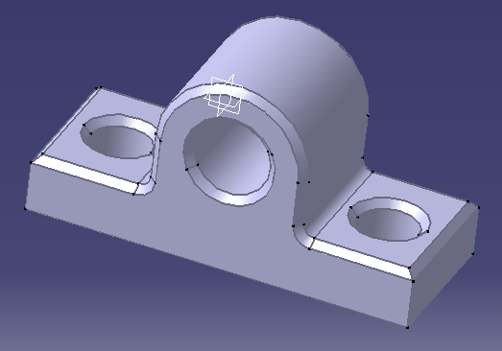


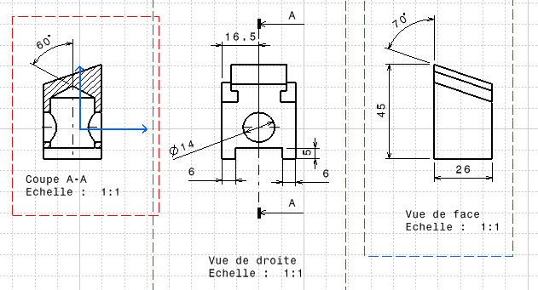

CATIA V5

Création de pièces

Création d’assemblages

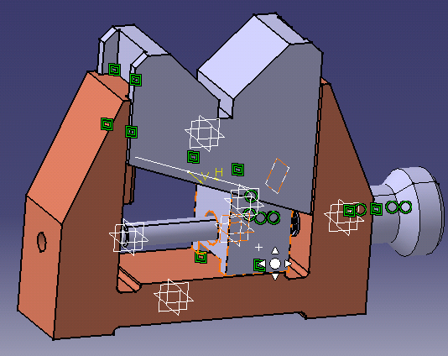
Mise en plans

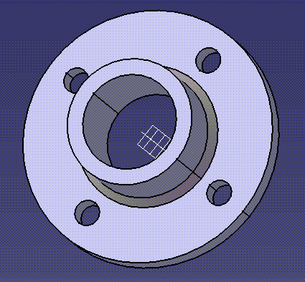

P. Balluet

Sommaire

Création de pièces

- Ouvrir Catia page 2

- Pièce extrudée : pièce 1, Palier page 3

- Pièce de révolution : pièce 2, Bride circulaire page 9

- Pièce évidée : Pièce 3, Tube page 12

Mise en plans

- Mise en plan d’une pièce : cale pentée page 15

Création d’assemblages

- Assemblage dun vé mobile page 19

- Sauvegarder un Produit et ses Composants page 24

Annexes

- Dessin du Vé Mobile page 25

Lancer CATIA en mode standard :

Depuis le bureau de Windows, double-cliquer sur l’icône de CATIA V5R19



Lancer CATIA en environnement « Smarteam » :

Depuis le bureau de Windows, double-cliquer sur l’icône du « SPI Launcher »



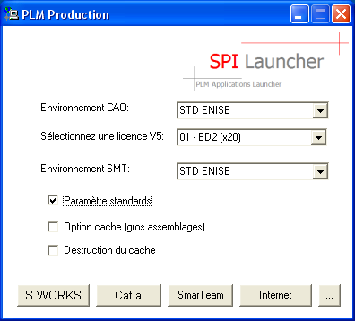

Puis cliquer sur « CATIA »

Premier exemple :

Pièce extrudée (Pièce 1 : Palier)

On souhaite créer la pièce ci-contre :

Fichier Nouveau Part
Permet de créer un nouveau fichier de pièces (CATIA vous demande un nom de pièce) :

L’icone
Permet de démarrer le dessin d’une esquisse


Il faut ensuite choisir de travailler dans un plan, par exemple :
On se retrouve face à une grille dans laquelle on va pouvoir tracer l’esquisse.
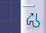
L’icône :
Va nous permettre de tracer une esquisse à main levée.

Traçons l’esquisse suivante :
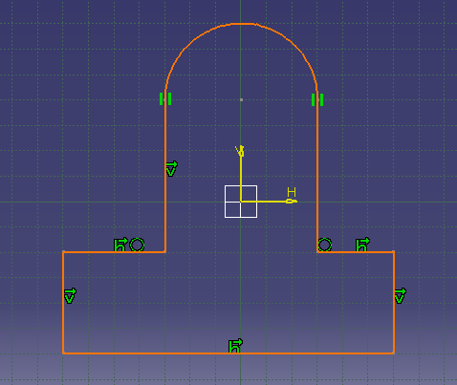
Catia a détecté un certain nombre de contraintes « implicites »

Il reste à coter l’esquisse pour qu’elle soit paramétrée.

Pour créer l’arc de cercle du haut de l’esquisse, il suffit de maintenir le bouton de la souris enfoncé puis de le relâcher.
L’Icône :
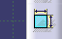
Permettra de coter l’esquisse (un simple clic sur l’icône pour poser une cote, un double clic sur l’icône pour rendre la commande permanente et poser plusieurs cotes)
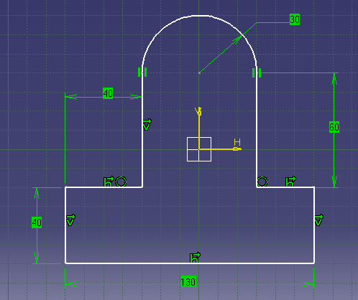
Le dessin doit ressembler à :

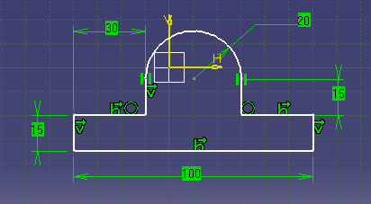
Il suffira ensuite de double-cliquer sur chacune des cotes à modifier pour obtenir les valeurs souhaitées.
Le résultat obtenu devrait ressembler au dessin ci-contre :

L’esquisse passe de la couleur blanche à la couleur verte au fur et à mesure que sa définition se complète. Avec une cotation telle que celle qui a été choisie ici, l’esquisse est encore blanche car elle n’est pas positionnée par rapport au repère (h,v)

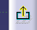
Il reste à sortir de l’esquisse en cliquant l’icône :


L’icône :
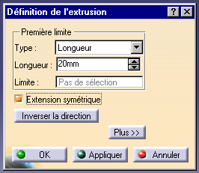
Permettra d’extruder le contour de la pièce.

Si les options suivantes sont choisies, la pièce sera extrudée symétriquement de 20 mm de part et d’autre du plan xy, option qui offre un intérêt certain pour les pièces qui présentent une symétrie par rapport à un plan.

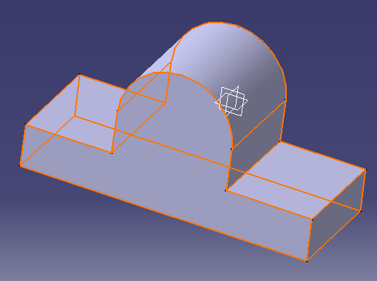
La pièce finalement obtenue sera de la forme :

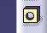
Pour compléter le dessin de ce palier on peut percer un trou concentrique au cylindre du haut, avec l’icône :
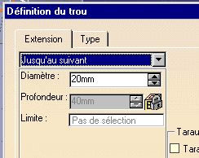
Désigner ensuite la face sur laquelle le trou sera percé, puis renseigner le tableau comme suit :

L’option « jusqu’au suivant » permet au trou de traverser la pièce d’une face à l’autre.

Appliquer pour voir le résultat puis valider par OK.

On obtient une pièce traversée de part en part, mais le trou n’est pas encore coaxial à l’arête du haut du palier.
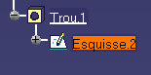
Double cliquer sur l’esquisse du trou dans l’arbre de construction :
On peut alors travailler sur l’esquisse du trou et notamment modifier la position du centre :

Après avoir cliqué sur l’icône de cotation, sélectionner le centre du trou, puis

l’arête circulaire, puis
cliquer sur le bouton droit de la souris et demander l’option : concentricité.
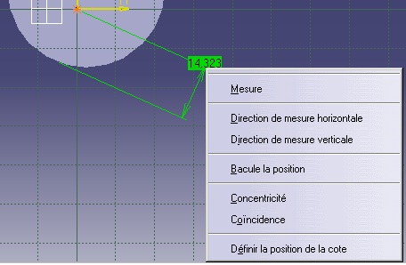
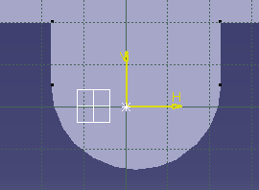

Sortir de l’esquisse par :

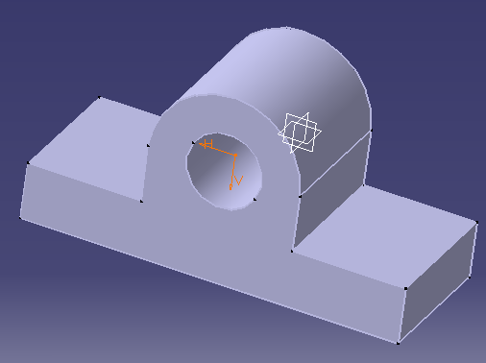
Le dessin doit se remettre à jour pour obtenir :
Pour faire les trous de fixation du palier, on peut procéder d’une façon différente, en appelant directement le mode esquisse par :
Puis désigner la face souhaitée.

Il ne reste plus qu’à tracer une esquisse de trou avec l’outil :

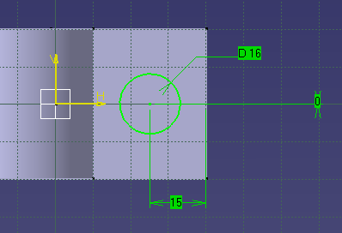
Il faut placer le cercle sur la face, de façon approximative, puis le coter comme suit :
Ressortir de l’esquisse puis demander une poche par l’icône :
La cote à 0 permet de placer l’axe du trou dans le plan xy.
(ou bien cliquer le centre du trou, le plan xy, puis bouton droit : coïncidence)
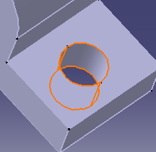
Ensuite, la pièce devrait être percée de la façon suivante :

Choisir de percer
« jusqu’au suivant »


Procéder de la même manière pour l’autre trou (ou utiliser la duplication par symétrie).

Pour toutes les manipulations de pièces :

Bouton du milieu : centre le point indiqué sur l’écran.
Bouton du milieu maintenu : déplacer la pièce sur l’écran.
Bouton du milieu maintenu + bouton gauche: rotation de la pièce sur l’écran.
Bouton du milieu maintenu + bouton gauche relâché : zoom de la pièce sur l’écran.
On peut ensuite passer aux finitions (congés et chanfreins sont toujours les opérations à effectuer en dernier sur les pièces.)
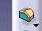
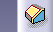
Les icônes sont :
Il suffit de désigner les arêtes pour obtenir :

Un double clic sur l’extrusion principale dans l’arbre hiérarchique du modèle fera apparaître sur l’écran :
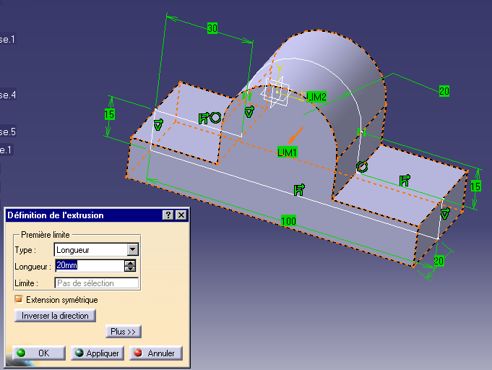
Cliquer sur une des cotes permettra de la modifier.

Pour Sauvegarder le fichier créé :

Fichier / Enregistrer sous, puis choisir le répertoire de stockage.
Un fichier <nom_fichier.catpart> sera créé.
Pour créer une pièce telle que celle-ci :
pièce de révolution (Pièce 2 : bride circulaire)

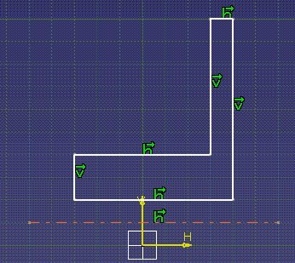
Il faudra créer, de la même manière que précédemment, une esquisse de la forme :
Cette esquisse correspond à une demi-coupe de la pièce.

Le trait mixte est de type axe.
Obtenu avec l’icône :
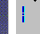

Il faut ensuite coter cette pièce avec les indications suivantes :
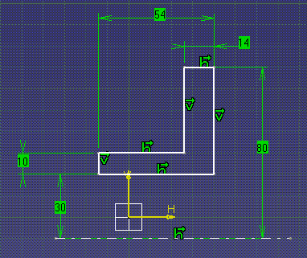
Puis sortir de l’esquisse et


avec l’icône :
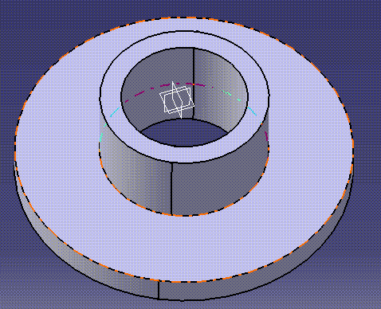
On pourra demander à l’esquisse de générer un volume par révolution autour de l’axe créé (choisir de 0 à 360°), on obtient :
Il faut ensuite percer le premier trou :
En utilisant l’icône :
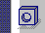
Il suffit de désigner une face de la bride puis de renseigner le tableau :
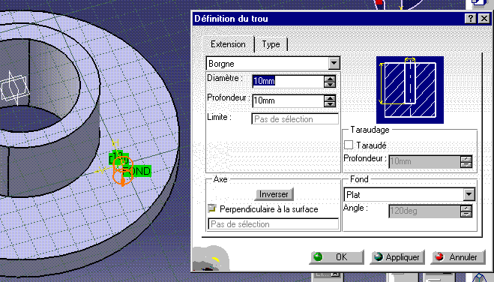
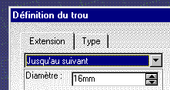
Indiquer diamètre 16, prof. « jusqu’au suivant », OK.
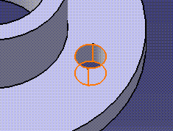

Un double-clic sur l’esquisse du trou nous amènera dans la position suivante :
Il faudra alors coter la position du centre du trou par rapport au bord de la bride.
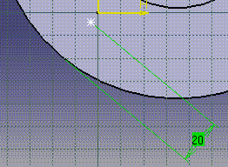
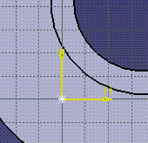
Le centre du trou sera alors sur un diamètre 120.

Il reste à faire les 3 derniers trous, l’icône :
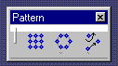
Correspondant à la commande menu :
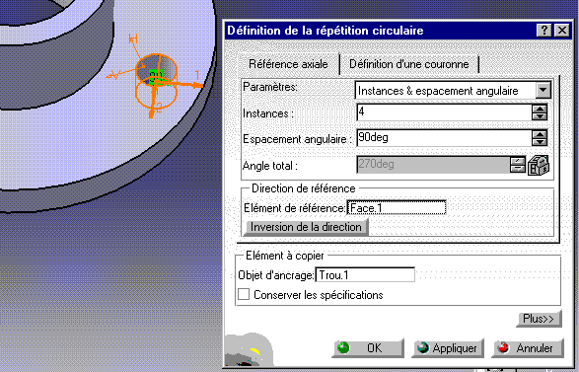
Insertion Composant de transformation Répétition circulaire.
- 4 instances
- 90° d’espacement angulaire

- la direction de référence sera une face cylindrique

- sans oublier de désigner la forme à reproduire (le trou)

Nous permettra d’obtenir le résultat souhaité :
Avec les régalages suivants :
Sauvegarder la pièce.
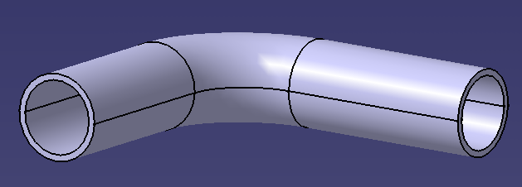
Troisième exemple de pièce :
pièce 3 : tube cintré

On souhaite créer un tube cintré :

Dans un plan d’esquisse par exemple x-y, créer un cercle (profil fermé) :
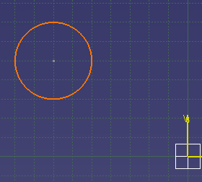

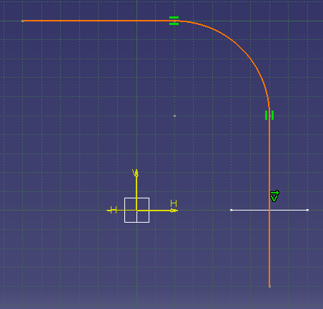
puis, dans un plan perpendiculaire par exemple y-z, créer une autre esquisse qui sera un profil ouvert :
Trace du cercle dans le plan perpendiculaire

Il suffira ensuite de sélectionner la commande nervure :


puis de sélectionner contour et courbe guide :
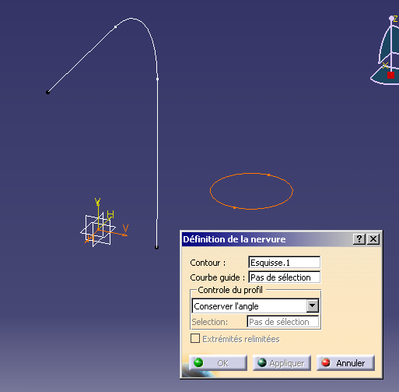
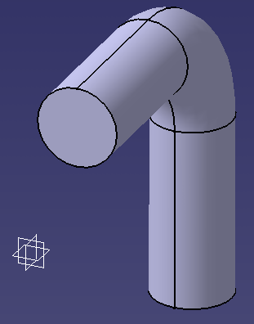
pour obtenir un tube plein :
Sélectionner ensuite la commande coques :

entrer l’épaisseur du tube (3 mm) et retirer les deux faces
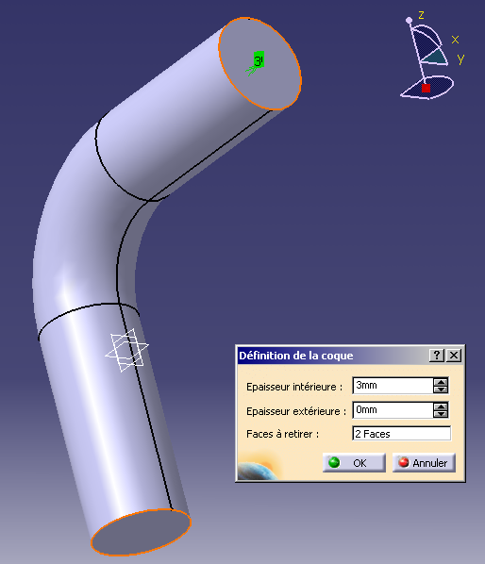
pour obtenir la pièce désirée :

Sauvegarder la pièce.

Catia Mise en plans

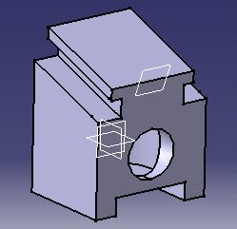
Ouvrir un fichier contenant une pièce déjà dessinée, par exemple celui de la pièce 3.

Puis, lancer : Démarrer Conception Mécanique Drafting

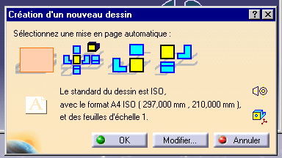

Modifier éventuellement le format et dire OK.
On se retrouve face à une feuille de calque blanche.
Demander : Fenêtre Mosaïque horizontale ou verticale
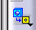
Cliquer l’icône :
Cliquez une face sur la pièce en 3d. La vue correspondante se crée sur le plan.
La « rose des vents » qui apparaît permet de changer éventuellement de vue ou de la tourner avec le point vert. Cliquer sur la vue de face qui vient d’être créée, valide ce choix. (les pointillés qui l’entourent passeront alors du vert au rouge.)
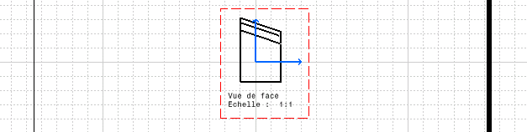
On obtient :
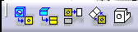
L’icône :

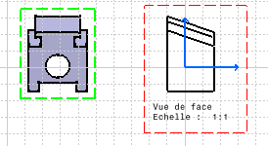
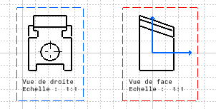
va nous permettre d’obtenir les vues suivantes. Il suffit de déplacer le curseur de la souris à droite ou à gauche de la vue principale et de cliquer pour obtenir la vue souhaitée.

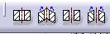
Pour créer une coupe, double-cliquer sur la vue de droite, par exemple, pour la rendre active (elle deviendra rouge), puis sélectionner :

Cliquer pour localiser le plan de coupe, que l’on voit apparaître sur la vue en 3d.
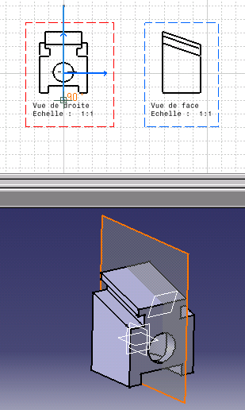
Double-cliquer pour finir.
Le résultat obtenu sera :
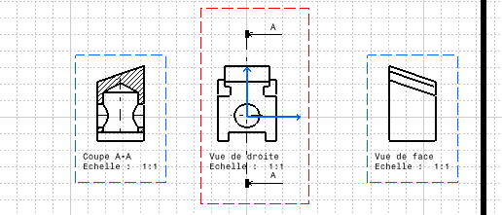
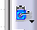
Pour créer la cotation, l’icône :

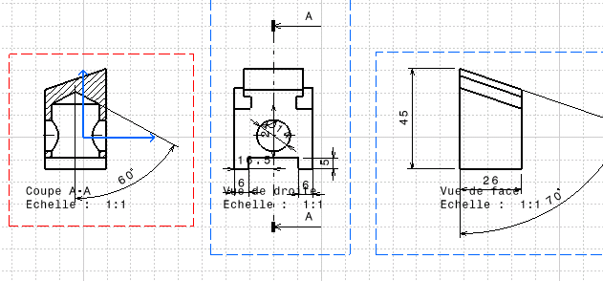
permet la création de cotes « automatiques » à partir des cotes données pour concevoir la pièce en 3d.

Le résultat doit en général être corrigé, ce qui peut-être fait en déplaçant les cotes qui ont été tracées, et en en rajoutant.

Pour finaliser la mise en plan, il est possible d’insérer un cadre et un cartouche :
A ce stade, on peut encore changer le format de la mise en plan. Il suffit de faire un clic droit sur le « Calque » et de choisir le format souhaité en demandant les « propriétés ». Choisir alors le format souhaité.

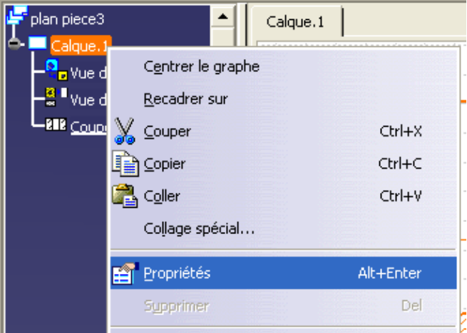

Pour insérer cadre et cartouche, il faut basculer dans le calque de fond :
Edition Fond de calque.
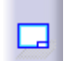
Puis cliquer sur l’icône :

Plusieurs choix de « style de cartouche » sont possibles. Choisir par exemple le « modèle 2 » ou « sample 2 »

Le cadre s’insère, ainsi que le cartouche.

Il est possible de modifier les textes présents dans le cartouche en double-cliquant dessus.

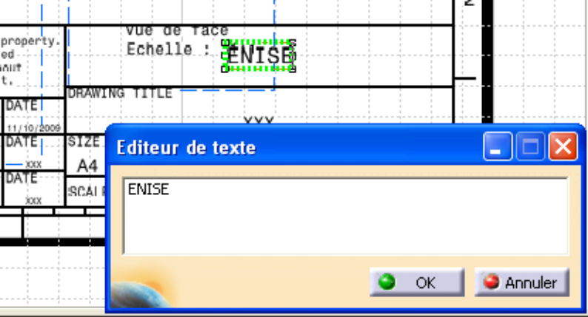

Remplir le cartouche, et basculer dans le calque des vues.

Edition Calque des vues.

Puis sauvegarder la mise en plan <nom-fichier.CATDrawing>

Catia Assemblages

Lancer : Démarrer Conception mécanique Assembly design
ou bien Fichier Nouveau Product
puis, Insertion Composant existant.

puis cliquer dans l’arbre sur le nom de l’assemblage, en général « produit1 »

Choisir le nom de la pièce à insérer : (les pièces sont disponibles dans le répertoire
enise/smarteam/cao/2GM/TP CATIA/)

La pièce suivante (qui s’appelle pièce2) arrive à l’écran.
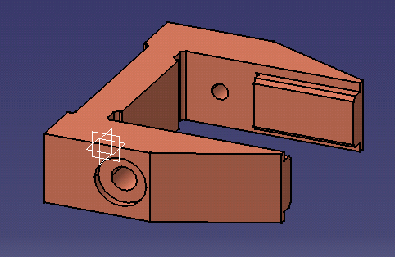

Si vous renouvelez l’opération précédente pour insérer une deuxième pièce, Catia risque de refuser au motif que la deuxième pièce s’appelle « part1 », tout comme la première pièce. (Le nom de la pièce dans Catia ne correspond pas forcément au nom du fichier informatique qui la contient)
Il conviendra donc de renommer la première pièce.
Dans l’arbre, cliquez sur le nom de la première pièce, puis bouton droit de la souris, puis propriétés. Dans l’onglet Produit, indiquer un nouveau nom pour cette pièce (corps par exemple), en face de la rubrique : Référence.
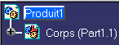
L’arbre devrait alors ressembler à ceci :

On peut alors insérer la deuxième pièce (qui s’appelle piece1) de l’assemblage.
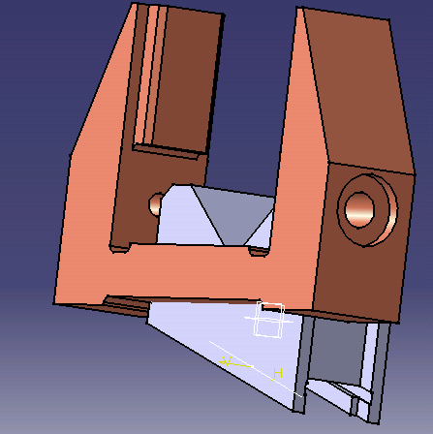
Le résultat peut ressembler à ceci :
Attention : Une pièce peut en cacher une autre, surtout si la deuxième est petite. On aura alors l’impression de n’avoir rien inséré du tout.
Pour voir les deux pièces, on peut, par exemple, en déplacer une.
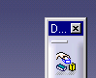
Pour déplacer une pièce, utiliser l’icône :
On peut alors déplacer une pièce ou une autre en sélectionnant la direction du déplacement (translation ou rotation) choisie dans la fenêtre :
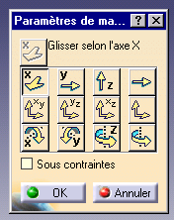
On peut alors « attraper » une pièce et la faire glisser, en utilisant ces commandes :
Contraintes :

L’icône :
nous permettra de faire plaquer un plan d’une pièce sur un plan d’une autre pièce.
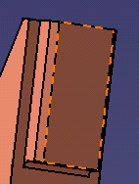
Ici, il faut d’abord sélectionner :

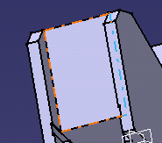
puis, après avoir tourné l’ensemble, sélectionner sur l’autre pièce :
A l’issue de cette manœuvre, ces deux faces seront alignées.
Si l’on procède de la même façon pour les deux surfaces latérales de cette liaison glissière, les deux pièces seront mises en position, à une translation près, et on obtiendra :
En réutilisant l’icône
On fera réapparaître cette fenêtre.

On pourra alors, en sélectionnant « sous-contraintes » faire glisser une pièce sur l’autre, en respectant les contraintes de la liaison glissière.
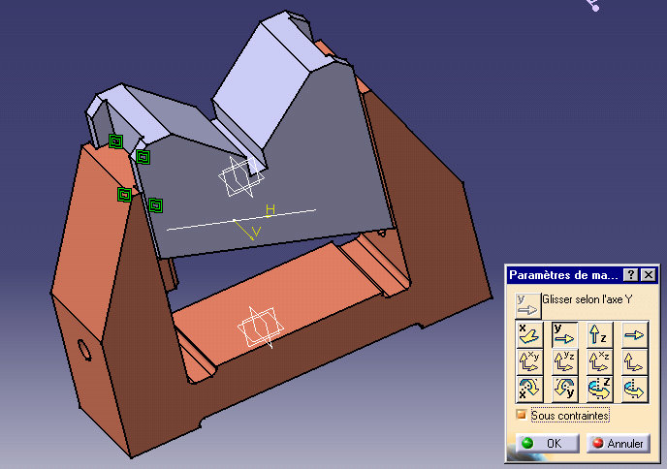
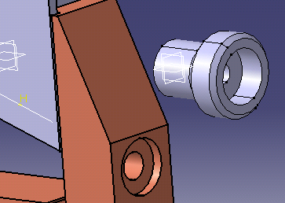
Si vous souhaitez insérer maintenant une pièce de type cylindrique en centrage court/appui plan sur une autre, insérez la pièce n°8.

Il va d’abord falloir faire coïncider les axes du trou sur le corps et sur le bouton.
L’Icône :
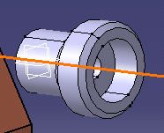
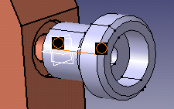
permet de faire coïncider les axes des pièces de révolution. Désigner donc successivement les 2 axes, pour obtenir :
La coaxialité est correcte, mais l’appui plan n’est pas encore réalisé. Il suffit de procéder comme précédemment pour aligner deux surfaces.
Mais il peut-être assez délicat de désigner deux surfaces proches au sein d’un assemblage volumique. On peut donc activer le « navigateur de présélection »

Outil Option Général Affichage Navigation <Sélection du navigateur de présélection après : 2s> permettra de mettre en œuvre ce navigateur.

Il suffira ensuite, après avoir cliqué l’icône :
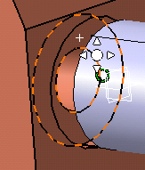
de désigner un premier plan :
puis de déplacer le curseur au bon endroit et d’attendre 2s :

Pour sélectionner la bonne surface (celle qui est en-dessous de la surface cylindrique que le curseur semble désigner), il faut appuyer d’abord
sur la flèche du haut, une ou deux fois, jusqu’à ce que la bonne surface soit sélectionnée, puis confirmer en appuyant sur le rond central.
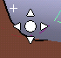

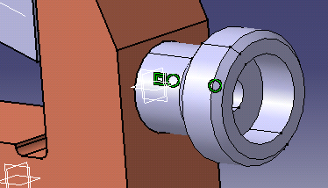
Le résultat devrait ressembler à ceci :

Il peut ensuite être intéressant d’insérer la pièce 3 qui doit être mise en liaison plane avec le corps et en liaison plane également avec le vé, puis la noix (pièce 4), puis l’axe (pièce 9). (L’écrou 7, la rondelle 6 et l’anneau élastique 5 peuvent également être mis en place).

Pour avoir plus de détails sur ce mécanisme, se référer au dessin d’ensemble en fin de ce document.

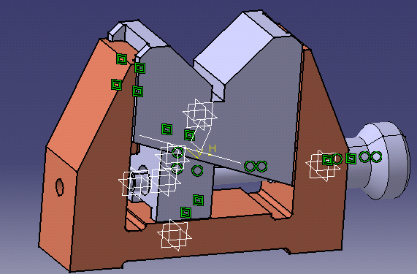
L’assemblage final devrait se présenter ainsi :


Il peut être utile de fixer la pièce principale de l’assemblage, avec l’icône :

Et en déplaçant la pièce 3 sous contraintes à l’aide de l’outil :

on peut déjà faire « fonctionner » le mécanisme. (Pour aller plus loin dans la cinématique, il faudra activer le module correspondant de Catia)

Pour sauvegarder le produit et toutes les pièces, il convient de mettre en œuvre la gestion des enregistrements.

Fichier / Gestion des enregistrements ouvre la fenêtre suivante :

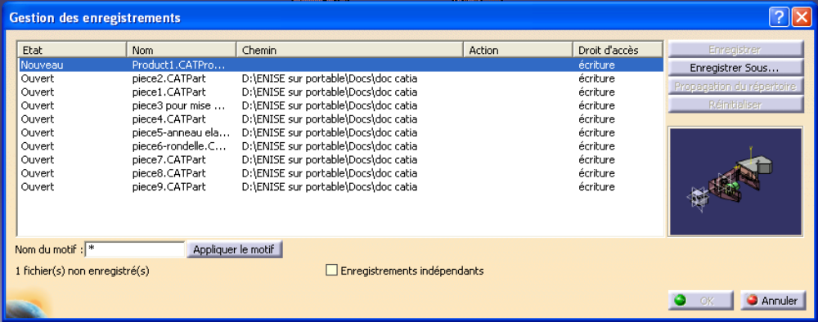

Cliquer sur le Produit (Product1.CATProduct) puis sur le bouton <Enregistrer Sous> ce qui a pour effet de sauvegarder le produit avec le nom et dans le répertoire désirés. Si ce répertoire était vide, il contient maintenant un fichier, celui du produit.

Ceci étant fait, on peut cliquer sur <Propagation du répertoire> :

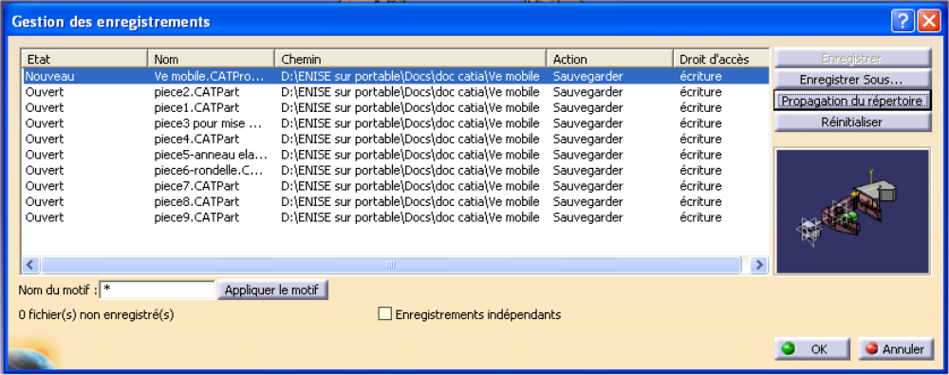

Le répertoire est propagé à tous les fichiers de pièces qui constituent le produit sauvegardé.

Valider par OK.

Le répertoire contient maintenant le fichier du produit et tous les fichiers des pièces insérées dans ce produit.
